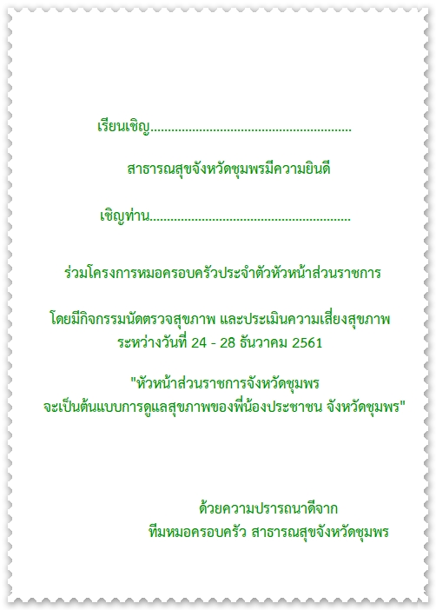

**เรียนเชิญ เจ้าพนักงานที่ดินจังหวัดชุมพร**

**เชิญคุณ สุภาวณี ชูโชติ**